ServletContext对象

ServletContext对象概述
ServletContext对象代表当前web应用。当服务器启动时，服务器在启动时会依次加载web应用，每一个web应用加载完成后都会创建一个ServletContext对象唯一代表该web应用，这个对象一直存活，直到web应用移除出容器或服务器关闭时，随着应用销毁，ServletContext对象跟着销毁。

获取ServletContext对象
在ServletConfig对象身上提供了getServletContext()方法可以用来获取ServletContext对象。
而在GenericServlet中提供了便捷的getServletContext()，我们编写的servlet继承自GenericServlet，所以可以直接调用此方法，便捷的获取ServletContext。

ServletContext对象读取web应用初始化参数
我们可以在web.xml中利用<context-param>标签为整个web应用配置初始化信息
<context-param>
<param-name>encode</param-name>
<param-value>utf-8</param-value>
</context-param>
可以利用ServletContext对象的如下方法获取初始化信息：
ServletContext.getInitParameter();
ServletContext.getInitParameterNames();
之前我们在学习Servlet时，知道Servlet的web.xml配置中可以配置初始化参数，但是这种初始化参数只能在该Servlet内部获取。而为整个web应用配置的初始化参数，通过ServletContext可在整个web应用中使用。
一般来说，整个站点的编码应该是一致的，所以我们可以修改之前的代码，将配给servlet的编码集改为整个站点配置，通过ServletContext获取。
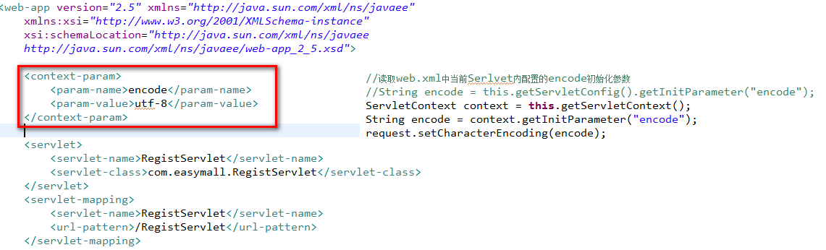

ServletContext对象作为域对象使用
域：一个对象具有了可以被看见的范围，利用这个对象身上的Map，在这个范围内共享数据，这样的对象叫做域对象
javaweb开发中一共有4大域对象
ServletContext域：
作用范围：
整个web应用
生命周期：
当服务器启动web应用加载后立即创建代表这个web应用的ServletContext对象，一直驻留在内存中，唯一的代表这个web应用，直到服务器关闭或web应用被移除出容器时，随着web应用的销毁，ServletContext对象销毁
操作域的方法：
setAttribute(String name,Object obj);//向域中设置数据
Object getAttribute(String name);//从域中获取数据
removeAttribute(String name);//从域中移除数据

ServletContext对象读取web资源

路径难题
在web环境中读取资源时，如果写的是相对路径，则在tomcat/bin目录下寻找资源。如果写的是绝对路径，则在tomcat所在目录的根目录下寻找资源。如果写的是盘符开始的绝对路径可以正确找到资源，但是一旦改变了发布环境路径很可能是错的。我们发现无论怎么写路径都有问题。

ServletContext读取资源
面对路径难题，ServletContext为我们提供管理解决方法。
servletContext.getRealPath("xxxx");--这个方法会在传入的路径前拼接当前web应用的硬盘路径，从而拼接出资源的硬盘路径，从而可以找到资源。
这种方式没有将web应用的硬盘路径写死，所以即使换了一个发布环境，路径也是正确的

类加载器读取资源
如果当前程序中没有ServletContext可以用,此时可以拜托类加载器帮我们加载资源：
类加载器可以加载.class文件，同样也可以加载其他类型的资源文件
在ClassLoader上提供了getResource("相对于类加载目录的路径")可以加载资源，但是要求这个路径给一个相对于类加载器加载类的目录的路径（WEB-INF/classes）

YcMall保存注册信息到xml
改造代码，通过ServletContext读取xml文件。
利用dom4j操作，将用户的注册信息存入xml数据库。
package com.easymall;

import java.io.FileOutputStream;
import java.io.IOException;
import java.io.Writer;

import javax.servlet.ServletContext;
import javax.servlet.ServletException;
import javax.servlet.http.HttpServlet;
import javax.servlet.http.HttpServletRequest;
import javax.servlet.http.HttpServletResponse;

import org.dom4j.Document;
import org.dom4j.DocumentHelper;
import org.dom4j.Element;
import org.dom4j.io.OutputFormat;
import org.dom4j.io.SAXReader;
import org.dom4j.io.XMLWriter;

public class RegistServlet extends HttpServlet {

public void doGet(HttpServletRequest request, HttpServletResponse response)
throws ServletException, IOException {
//读取web.xml中的编码配置
ServletContext context = this.getServletContext();
String encode = context.getInitParameter("encode");

//请求参数编码设置
request.setCharacterEncoding(encode);
//响应输出编码配置
response.setContentType("text/html;charset=utf-8");

String username = request.getParameter("username");
String password = request.getParameter("password");
String password2 = request.getParameter("password2");
String nickname = request.getParameter("nickname");
String email = request.getParameter("email");
String valistr = request.getParameter("valistr");

//验证验证码
//TODO 验证验证码是否正确
//验证字段非空
if(username == null || "".equals(username)){
response.getWriter().write("用户名不能为空！");
return;
}
if(password == null || "".equals(password)){
response.getWriter().write("密码不能为空！");
return;
}
if(password2 == null || "".equals(password2)){
response.getWriter().write("确认密码不能为空！");
return;
}
if(nickname == null || "".equals(nickname)){
response.getWriter().write("昵称不能为空！");
return;
}
if(email == null || "".equals(email)){
response.getWriter().write("邮箱不能为空！");
return;
}
//验证邮箱格式是否正确
if(!email.matches("^\\w+@\\w+(\\.\\w+)+$")){
response.getWriter().write("邮箱格式不正确！");
return;
}

//存入数据库
try {
//解析xml
SAXReader reader = new SAXReader();
String path = this.getServletContext().getRealPath("WEB-INF/classes/users.xml");
Document dom = reader.read(path);
Element root = dom.getRootElement();
//凭空创建userEle保存用户信息
Element userEle = DocumentHelper.createElement("user");
userEle.setAttributeValue("username", username);
userEle.setAttributeValue("password", password);
userEle.setAttributeValue("nickname", nickname);
userEle.setAttributeValue("email", email);
//挂载到根节点
root.add(userEle);
//更新xml
XMLWriter wrtier = new XMLWriter(new FileOutputStream(path),OutputFormat.createPrettyPrint());
wrtier.write(dom);
wrtier.close();
} catch (Exception e) {
e.printStackTrace();
throw new RuntimeException(e);
}
}

public void doPost(HttpServletRequest request, HttpServletResponse response)
throws ServletException, IOException {
doGet(request,response);
}

}

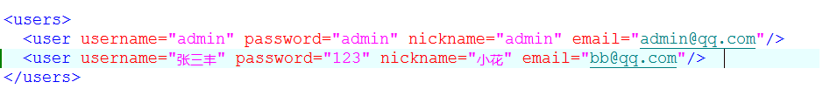
在用户完成注册后，应该从注册Servlet回到主页。那么该如何从注册Servlet跳转到主页呢？
想要实现资源跳转可以有转发、重定向、定时刷新三种方式。

实现资源跳转

Response实现重定向
在HTTP协议中提供了302状态码和Location响应头，通知浏览器收到响应后立即自动访问Location中指定的地址，从而跳转访问另一个资源。

response.setState(302);
response.setHeader(“Location”，“。。。”);

经测试可以实现跳转效果。

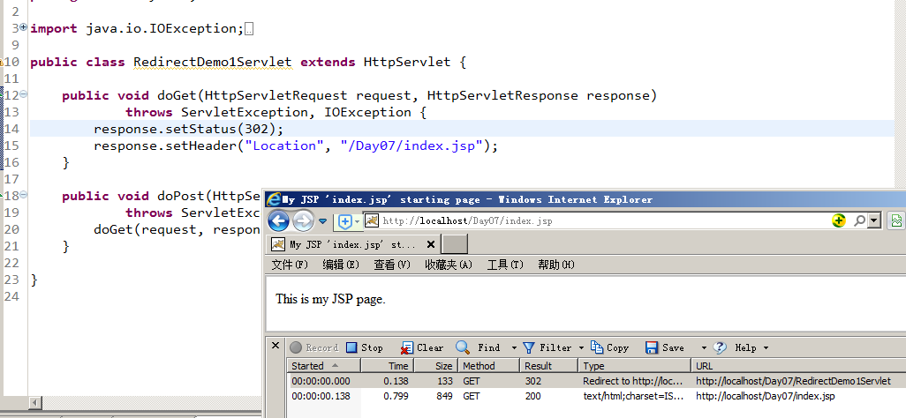
同时我们打开HTTPWatch，发现在整个重定向的过程中发生了两次请求响应。

Response实现定时刷新
在HTTP协议中，提供了refresh响应头，可以命令浏览器经过多少秒刷新页面到哪个地址。
我们经常见到这样的效果，当注册成功后提示“恭喜您注册成功。。3秒后回到主页。。”，紧接着经过3秒回到主页。这就是定时刷新的效果。
通过如下代码实现。
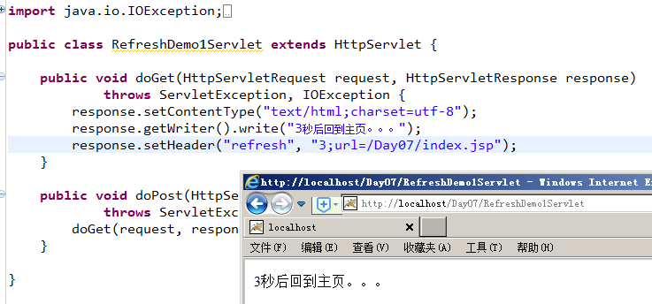
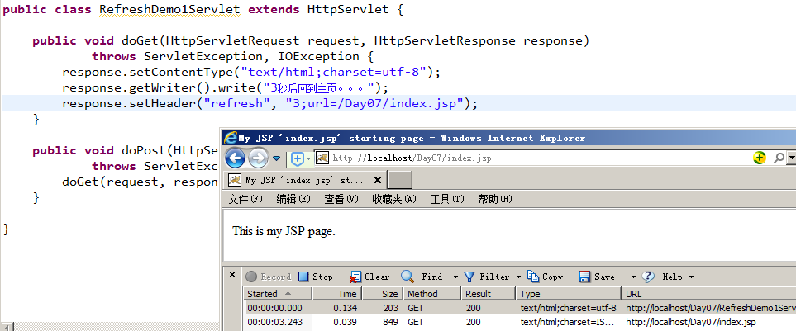

Request对象

Request实现请求转发
请求转发可以在服务器内部实现资源的跳转。Request上提供了getRequestDispatcher()方法，获取到RequestDispatcher对象，在该对象上提供了forward方法，调用即可实现资源的跳转。
通过实验我们发现资源是可以跳转的。
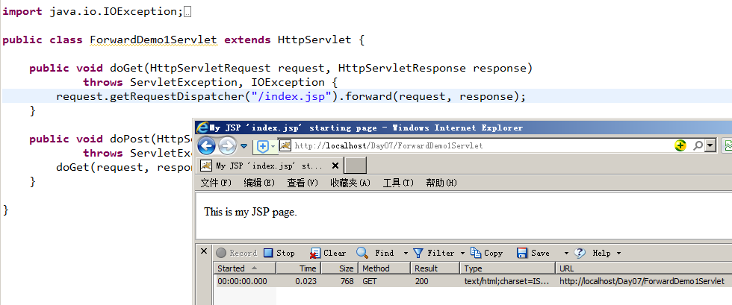

通过HTTPWatch观察，一次转发时，只发生一次请求响应。
在请求转发中，浏览器只知道自己发送了http请求，过一会收到了http响应，浏览器不知道也不关心收到的响应是否是经过转发。

请求转发的注意事项
如果在调用forward方法之前向servlet程序中写入的部分内容已经被真正的传送到了客户端，forward将不能进行，会抛出异常。
如果在调用forward之前向response缓冲区中写入了内容，只要写入到其中的内容还没有真的被输出到客户端，forward方法就可以正常执行，但原来写入到缓冲区中的数据将被清空，注意只是实体内容被清空，之前写入的响应头信息仍然存在。

Request实现请求包含
除了可以实现请求转发以外，也可以通过request实现请求包含。转发是从一个资源跳转到到另一个资源。而包含是向一个资源的输出包含另一个资源的输出。请求包含通常用来组织页面。
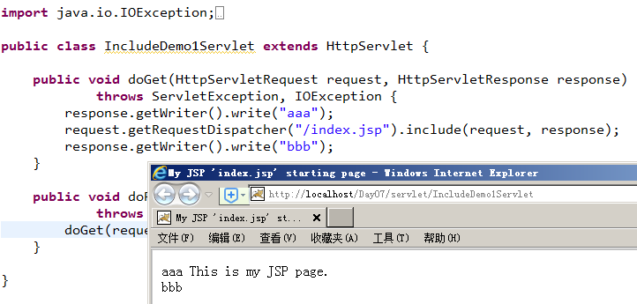

请求包含注意事项
被包含的Servlet程序不能改变响应消息的状态码和响应头，如果它里面存在这样的语句，这些语句的执行结果将被忽略

Request作为域使用
请求转发和包含都是服务器内部资源的跳转。在整个过程中只有一次请求响应，即一个Request对象。在转发和包含时可以通过Request对象携带一些参数到目标资源中。
Request本身是一个域对象。
生命周期：一个请求开始时创建，请求求结束后销毁。
作用范围：整个请求链。
作用：在整个请求链中共享数据。最常见的情况，是在Servlet中处理好的数据要交给Jsp显示，此时参数就可以放置在Request域中带过去。
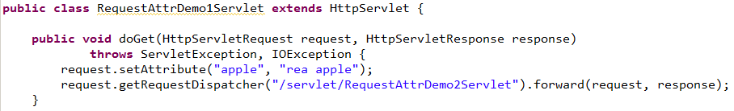
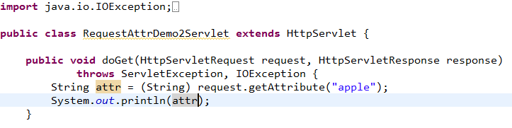
访问RequestAttrDemo1Servlet，输出如下结果，证明确实在转发的过程中通过request域传递了参数。
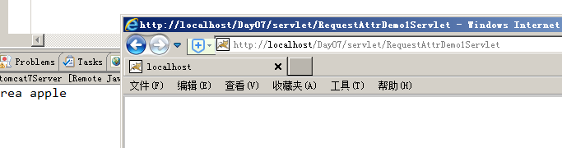

三种资源跳转方式的比较

不同特点
转发是服务器内部资源跳转,重定向是通过302+Location实现浏览器跳转访问。
转发一次请求一次响应,重定向两次请求两次响应
转发地址栏不发生变化,重定向地址栏会发生变化
转发之前和转发之后request是一个,重定向之前和之后不是一个request

应用场景
转发和重定向都能实现资源的跳转,那什么时候用重定向什么时候用转发呢?
如果希望资源跳转的过程中使用request域传输数据,必须用转发
如果希望资源跳转时想要改变地址栏的地址,此时必须用重定向
如果某些应用场景下,既不需要用request域传输据也不需要改变地址栏,此时两种都可以,但是推荐使用请求转发,可以减少对服务器的访问次数,从而减轻服务器的压力
如果在资源跳转之前想要向客户端输出些信息用定时刷新。

EasyMall注册成功后回到主页
当注册成功回到主页时，我们不需要通过request域携带任何信息，另外想要修改地址栏为主页地址。所以我们选择请求重定向去实现。
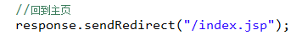
经过测试，注册成功后可以回到主页。
到目前为止，我们把基本的注册功能实现了。但是还差两个细节功能。一个是验证码，一个是用户名已存在的验证。

EasyMall实现验证码
验证码是为了防止用户恶意注册而准备的一些不易识别的图片，要求用户输入图片中的内容进行验证，从而防止恶意使用程序提交数据。这些验证码图片不宜使用固定的图片，而应该用程序动态生成。
package com.itheima.web;

import java.awt.Color;
import java.awt.Font;
import java.awt.Graphics2D;
import java.awt.image.BufferedImage;
import java.io.IOException;
import java.util.Random;

import javax.imageio.ImageIO;
import javax.servlet.ServletException;
import javax.servlet.http.HttpServlet;
import javax.servlet.http.HttpServletRequest;
import javax.servlet.http.HttpServletResponse;

public class ValiImgServlet extends HttpServlet {

public void doGet(HttpServletRequest request, HttpServletResponse response)
throws ServletException, IOException {
int base = 30;
int height = base;
int width = base * 4;
BufferedImage img = new BufferedImage(width,height,BufferedImage.TYPE_INT_RGB);
//获取画布
Graphics2D g = (Graphics2D) img.getGraphics();
//--填充背景色
g.setColor(Color.WHITE);
g.fillRect(0, 0, width, height);
//--画边框
g.setColor(Color.BLACK);
g.drawRect(0, 0, width-1, height-1);
//--写上验证码的值
String cs = "\u7684\u4e00\u4e86\u662f\u6211\u4e0d\u5728\u4eba\u4eec\u6709\u6765\u4ed6\u8fd9\u4e0a\u7740\u4e2a\u5730\u5230\u5927\u91cc\u8bf4\u5c31\u53bb\u5b50\u5f97\u4e5f\u548c\u90a3\u8981\u4e0b\u770b\u5929\u65f6\u8fc7\u51fa\u5c0f\u4e48\u8d77\u4f60\u90fd\u628a\u597d\u8fd8\u591a\u6ca1\u4e3a\u53c8\u53ef\u5bb6\u5b66\u53ea\u4ee5\u4e3b\u4f1a\u6837\u5e74\u60f3\u751f\u540c\u8001\u4e2d\u5341\u4ece\u81ea\u9762\u524d\u5934\u9053\u5b83\u540e\u7136\u8d70\u5f88\u50cf\u89c1\u4e24\u7528\u5979\u56fd\u52a8\u8fdb\u6210\u56de\u4ec0\u8fb9\u4f5c\u5bf9\u5f00\u800c\u5df1\u4e9b\u73b0\u5c71\u6c11\u5019\u7ecf\u53d1\u5de5\u5411\u4e8b\u547d\u7ed9\u957f\u6c34\u51e0\u4e49\u4e09\u58f0\u4e8e\u9ad8\u624b\u77e5\u7406\u773c\u5fd7\u70b9\u5fc3\u6218\u4e8c\u95ee\u4f46\u8eab\u65b9\u5b9e\u5403\u505a\u53eb\u5f53\u4f4f\u542c\u9769\u6253\u5462\u771f\u5168\u624d\u56db\u5df2\u6240\u654c\u4e4b\u6700\u5149\u4ea7\u60c5\u8def\u5206\u603b\u6761\u767d\u8bdd\u4e1c\u5e2d\u6b21\u4eb2\u5982\u88ab\u82b1\u53e3\u653e\u513f\u5e38\u6c14\u4e94\u7b2c\u4f7f\u5199\u519b\u5427\u6587\u8fd0\u518d\u679c\u600e\u5b9a\u8bb8\u5feb\u660e\u884c\u56e0\u522b\u98de\u5916\u6811\u7269\u6d3b\u90e8\u95e8\u65e0\u5f80\u8239\u671b\u65b0\u5e26\u961f\u5148\u529b\u5b8c\u5374\u7ad9\u4ee3\u5458\u673a\u66f4\u4e5d\u60a8\u6bcf\u98ce\u7ea7\u8ddf\u7b11\u554a\u5b69\u4e07\u5c11\u76f4\u610f\u591c\u6bd4\u9636\u8fde\u8f66\u91cd\u4fbf\u6597\u9a6c\u54ea\u5316\u592a\u6307\u53d8\u793e\u4f3c\u58eb\u8005\u5e72\u77f3\u6ee1\u65e5\u51b3\u767e\u539f\u62ff\u7fa4\u7a76\u5404\u516d\u672c\u601d\u89e3\u7acb\u6cb3\u6751\u516b\u96be\u65e9\u8bba\u5417\u6839\u5171\u8ba9\u76f8\u7814\u4eca\u5176\u4e66\u5750\u63a5\u5e94\u5173\u4fe1\u89c9\u6b65\u53cd\u5904\u8bb0\u5c06\u5343\u627e\u4e89\u9886\u6216\u5e08\u7ed3\u5757\u8dd1\u8c01\u8349\u8d8a\u5b57\u52a0\u811a\u7d27\u7231\u7b49\u4e60\u9635\u6015\u6708\u9752\u534a\u706b\u6cd5\u9898\u5efa\u8d76\u4f4d\u5531\u6d77\u4e03\u5973\u4efb\u4ef6\u611f\u51c6\u5f20\u56e2\u5c4b\u79bb\u8272\u8138\u7247\u79d1\u5012\u775b\u5229\u4e16\u521a\u4e14\u7531\u9001\u5207\u661f\u5bfc\u665a\u8868\u591f\u6574\u8ba4\u54cd\u96ea\u6d41\u672a\u573a\u8be5\u5e76\u5e95\u6df1\u523b\u5e73\u4f1f\u5fd9\u63d0\u786e\u8fd1\u4eae\u8f7b\u8bb2\u519c\u53e4\u9ed1\u544a\u754c\u62c9\u540d\u5440\u571f\u6e05\u9633\u7167\u529e\u53f2\u6539\u5386\u8f6c\u753b\u9020\u5634\u6b64\u6cbb\u5317\u5fc5\u670d\u96e8\u7a7f\u5185\u8bc6\u9a8c\u4f20\u4e1a\u83dc\u722c\u7761\u5174\u5f62\u91cf\u54b1\u89c2\u82e6\u4f53\u4f17\u901a\u51b2\u5408\u7834\u53cb\u5ea6\u672f\u996d\u516c\u65c1\u623f\u6781\u5357\u67aa\u8bfb\u6c99\u5c81\u7ebf\u91ce\u575a\u7a7a\u6536\u7b97\u81f3\u653f\u57ce\u52b3\u843d\u94b1\u7279\u56f4\u5f1f\u80dc\u6559\u70ed\u5c55\u5305\u6b4c\u7c7b\u6e10\u5f3a\u6570\u4e61\u547c\u6027\u97f3\u7b54\u54e5\u9645\u65e7\u795e\u5ea7\u7ae0\u5e2e\u5566\u53d7\u7cfb\u4ee4\u8df3\u975e\u4f55\u725b\u53d6\u5165\u5cb8\u6562\u6389\u5ffd\u79cd\u88c5\u9876\u6025\u6797\u505c\u606f\u53e5\u533a\u8863\u822c\u62a5\u53f6\u538b\u6162\u53d4\u80cc\u7ec6";
StringBuffer buffer = new StringBuffer();
for(int i = 0;i<4;i++){
g.setColor(new Color(getRand(0, 255),getRand(0, 255),getRand(0, 255)));
g.setFont(new Font("宋体",Font.BOLD,18));
double rotate = getRand(-45, 45)*1.0/180*Math.PI;
g.rotate(rotate,5 + i * base, 22);
String s = cs.charAt(getRand(0,cs.length()))+"";
g.drawString(s, 5 + i * base, 22);
buffer.append(s);
g.rotate(-1*rotate,5 + i * base, 22);
}
//--画干扰线
for (int i = 1; i < 5; i++) {
g.setColor(Color.RED);
g.drawLine(getRand(0, width), getRand(0, height),
getRand(0, width), getRand(0, height));
}
//--画干扰点
for(int i = 1;i<8;i++){
g.setColor(new Color(getRand(0, 255),getRand(0, 255),getRand(0, 255)));
int r = getRand(2, 15);
g.drawOval(getRand(0, width), getRand(0, height), r,r);
}
//释放画布,将内存中的图片打给浏览器
g.dispose();
ImageIO.write(img, "jpg", response.getOutputStream());
}

private Random rand = new Random();
private int getRand(int begin,int end){
return rand.nextInt(end-begin)+begin;
}

public void doPost(HttpServletRequest request, HttpServletResponse response)
throws ServletException, IOException {
doGet(request, response);
}
}
修改注册页面验证码图片地址，指向该Servlet，经实验，可以正确显示验证码图片。
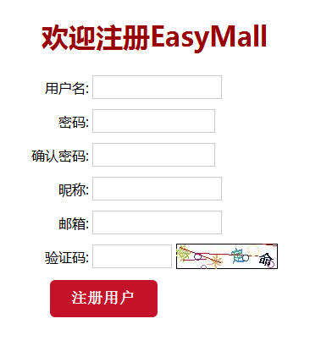
经过测试，多次访问该页面验证码图片每次都是相同的,这是因为浏览器有缓存机制，每次访问页面用的都是第一次验证码图片的缓存。验证码是不应该被缓存的，我们在学习HTTP协议的时候学习过控制缓存相关的响应头，可以在验证码Servlet中增加代码禁止浏览器的缓存，经过测试解决了验证码缓存的问题。
response.setDateHeader("Expires", -1);
response.setHeader("Cache-Control", "no-cache");
response.setHeader("Pragma", "no-cache");

AJAX

AJAX详解
在学习HTTP协议的时候，我们知道，HTTP协议基于请求响应模型，一次请求对应一次响应，请求只能由客户端发出，服务器只能被动的等待请求。
但我们经常见到如下的功能：
网络聊天室里，聊天信息，不需要刷新页面就可以接受最新的聊天消息。
网站注册时，输入用户名后无需提交立即提示用户名已经存在。
百度输入搜索条件时，根据输入的不同提示不同的备选查询内容。
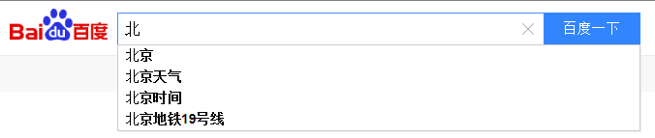
百度地图根据，鼠标的位置变化，显示内容变化
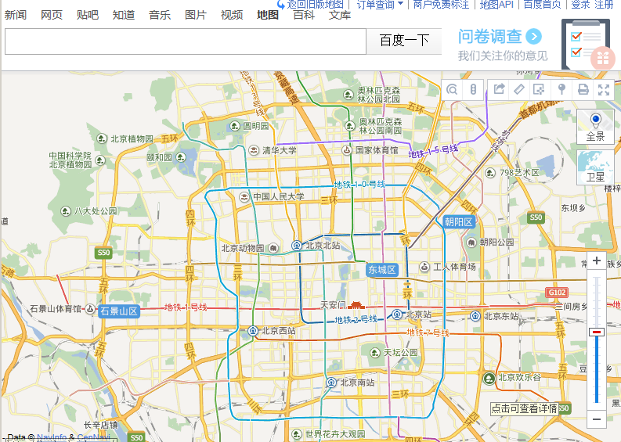
在这些应用场景中，我们没有刷新网页，却获取到了服务器发回的最新数据。这不是很明显的违反了HTTP协议了吗？
其实这不是违反了HTTP协议，而是使用了一种“另类”的技术，叫做AJAX（Asynchronous JavaScript and XML）。改变了传统方式的同步刷新方式，改为了异步刷新—即在保持当前页面的情况下，异步发出请求等待响应，再根据得到的响应消息修改当前页面。
Ajax并不是一项新技术,其实是多种技术的综合，包括Javascript、XHTML和CSS、DOM、XML和XMLHttpRequest。
XMLHttpRequest对象方法
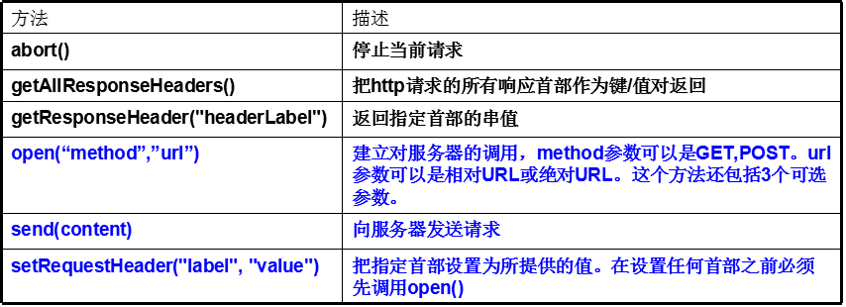
XMLHttpRequest对象属性
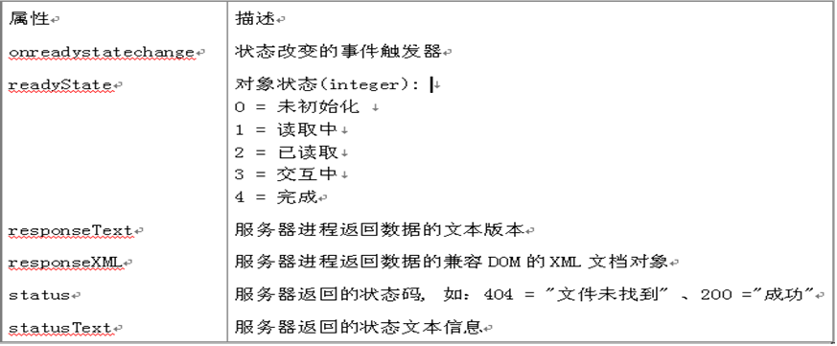
想要实现Ajax需要如下几个步骤
//1 创建XMLHttpRequest对象
function ajaxFunction(){
var xmlHttp;
try{ // Firefox, Opera 8.0+, Safari
xmlHttp=new XMLHttpRequest();
}
catch (e){
try{// Internet Explorer
xmlHttp=new ActiveXObject("Msxml2.XMLHTTP");
}
catch (e){
try{
xmlHttp=new ActiveXObject("Microsoft.XMLHTTP");
}
catch (e){}
}
}
return xmlHttp;
}

//2.服务器端向客户端进行响应(注册监听)
var data = null;
var xhr = ajaxFunction();
xhr.onreadystatechange=function(){
if(xhr.readyState==4){
if(xhr.status==200||xhr.status==304){
data = xhr.responseText;
}
}
}

readyState 属性表示Ajax请求的当前状态。它的值用数字代表。
0 代表未初始化。 还没有调用 open 方法
1 代表正在加载。 open 方法已被调用，但 send 方法还没有被调用
2 代表已加载完毕。send 已被调用。请求已经开始
3 代表交互中。服务器正在发送响应
4 代表完成。响应发送完毕

xhr.status
常用状态码及其含义：
404 没找到页面(not found)
403 禁止访问(forbidden)
500 内部服务器出错(internal service error)
200 一切正常(ok)
304 没有被修改(not modified)(服务器返回304状态，表示源文件没有被修改 )

xhr.responseText 服务器发回的响应结果,字符串
xhr.responseXML 服务器返回的响应结果,XML对象

//3 客户端与服务器端建立连接
* 使用的是XMLHttpRequest对象的open(method, url, asynch)方法
** method：请求类型，类似 “GET”或”POST”的字符串。
** url：路径字符串，指向你所请求的服务器上的那个文件。可以是绝对路径或相对路径。
** asynch：表示请求是否要异步传输，默认值为true(异步)。
xhr.open("GET","../testServlet?timeStamp="+new Date().getTime()+"&c=19",true);

//4 客户端向服务器端发送请求
/* 使用的是XMLHttpRequest对象的send()方法
** 如果请求类型是GET方式的话，使用send()方法发送请求数据，服务器端接收不到
** 该步骤不能被省略，只能写成xhr.send(null);
*/

xhr.setRequestHeader("Content-Type","application/x-www-form-urlencoded");
~GET方式：
xhr.send(null); //xhr.send(null);
~POST方式：如果请求类型是POST的话，需要设置请求首部信息
xhr.send("a=7&b=8");

AJAX实现检查用户名是否已经存在
开发检查用户名是否已经存在的Servlet
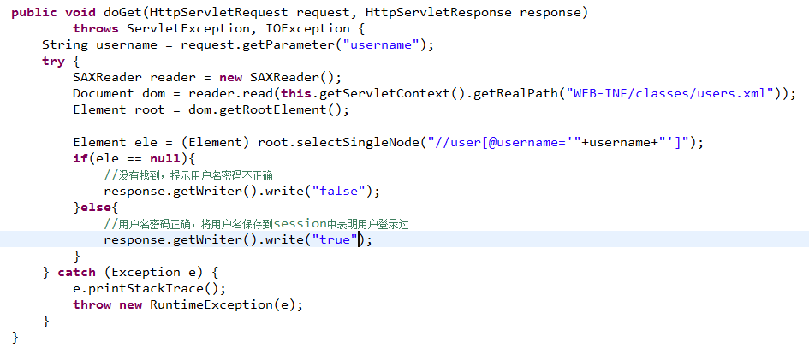
在用户输入用户名后，触发js代码，用AJAX技术将用户名提交到Servlet中检查用户名。
